Берегите детей в дни школьных каникул!

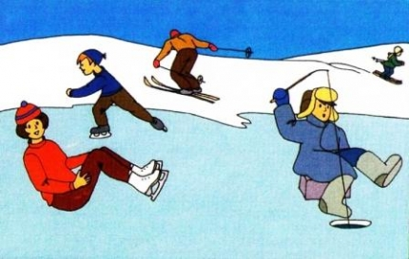
Во время новогодних школьных каникул у детей и подростков появляется больше свободного времени, и они чаще предоставлены сами себе. Не всегда их занятия могут быть безопасны. Помните, отсутствие контроля за детьми со стороны взрослых – самая частая причина трагедий. А потому не оставляйте детей без присмотра!
ОНДиПР Всеволожского района советует родителям:
- поговорите со своим ребенком об опасности игр с огнём;
- разъясните школьнику, что в случае пожара нельзя прятаться в квартире, а необходимо покинуть здание и сообщить о пожаре взрослым;
- объясните правила безопасного обращения с бытовыми электроприборами и газовым оборудованием;
- расскажите своему ребенку о правилах поведения на улице в зимний период;
- напомните, что следует быть осторожным во время гололеда: не спешить при ходьбе, не бегать, не обгонять прохожих;
- требуется соблюдать правила безопасности возле водоемов, не ходить по льду;
- необходимо соблюдать правила пожарной безопасности, быть особо острожными с петардами, фейерверками и бенгальскими огнями;
- в зимний период не рекомендуется ходить вблизи домов во избежание падения снега и сосулек с крыш;
- помните, что бесконтрольные зимние детские забавы на опасных горках также могут привести к печальным последствиям. Дети, оставленные без присмотра взрослых, гуляя на улице, забывают об осторожности.
«Уважаемые взрослые, расскажите ребенку, как важно соблюдать элементарные правила безопасного поведения! Докажите это личным примером! Помните, что жизнь и здоровье детей – в Ваших руках!
Отдел надзорной деятельности и профилактической работы Всеволожского района УНД и ПР Главного управления МЧС России по Ленинградской области напоминает:
01 (моб. 101,112), 8 (813-70) 40-829

